КВН «Знатоки английского языка».
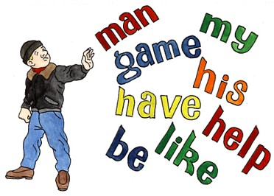

Воротынцева Елена Викторовна

Цель игры:
1) Образовательная: расширить кругозор учащихся. Закрепить пройденные темы.
2) Воспитательная: воспитывать культуру взаимоотношений при работе в группе, паре, коллективе.
3) Развивающая: развивать интеллектуальные и познавательные способности учащихся, готовности помочь друг – другу, культуру общения в разных видах коллективного взаимодействия.
Оснащение урока: картинка повара, раздаточный материал, алфавит, разрезная азбука со звуками, высказывание, музыкальное сопровождение.

Ход игры.
How do you do children! I am glad to see you. Today we are playing KVN. I think you don’t know English language. And I think you are not coping with tasks. There are eight tasks. I wish you success!
Здравствуйте! Я рада вас видеть сегодня на уроке, сегодня наш урок будет не обычным, мы будем все с вами участниками занимательной игры которая называется КВН, я думаю, что вы занимались исправно английским языком, выполняли все задания, которые вам довались на дом, учили все слова и выполняли упражнения. И я уверена, что вы справитесь сегодня с нашими заданиями. Заданий всего 8. Наша цель доказать, что мы знатоки английского языка.
Я желаю вам удачи, всем вам успехов и пусть победит действительно знаток английского языка. Итак, мы начинаем нашу игру:
1. I think you have forgotten English alphabet. My first task is writing words in alphabetical order.
Я думаю, что вы давно не вспоминали алфавит английского языка и первое задание написать слова в алфавитном порядке.
1 задание – напишите слова в алфавитном порядке.
1) holiday 10) present 19) send

2) apple 11) chocolate 20) flower

3) work 12) bed 21) table

4) Last 13) kiss 22) you

5) orange 14) dear 23) name

6) end 15) garden 24) ice

7) jam 16) mother 25) queen

8) union 17) right 26) zoo

9) vase 18) xylophone

Ответ: apple, bed, chocolate, dear, end, flower, garden, holiday, ice, jam, kiss, Last, mother, name, orange, present, queen, right, send, table, union, vase, work, xylophone, you, zoo.
2. My second task is finding of missing letter.
найти недостающие буквы и записать их внизу.

2 задание – найдите недостающие буквы.

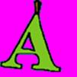









Ответ: B, D, K, Y.

3. Children I am sure you know alphabet but I think you don’t know sounds.
Ребята, я убедилась что вы знаете алфавит, но точно уверена, что вы не знаете звуки. И третье задание: соединить буквы со звуками.

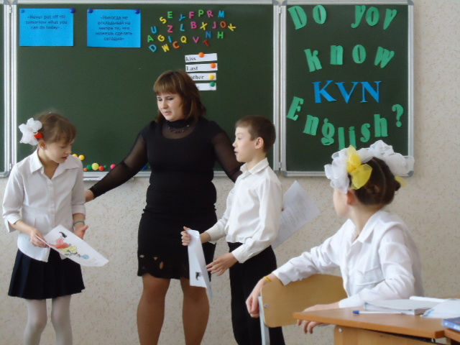
3 задание – соедините буквы со звуками.

Aa [di׃]
Ff [waI]
Mm [ju׃]
Qq [eI]
Gg [bi׃]
Dd [em]
Yy [ef]
Jj [dзi׃]
Bb [kju׃]
Uu [dзeI]

4. I like drawing. And for you I have prepared a task to draw.
Я очень люблю рисовать, и мое 4 задание нарисовать, а точнее покрасить картинку.
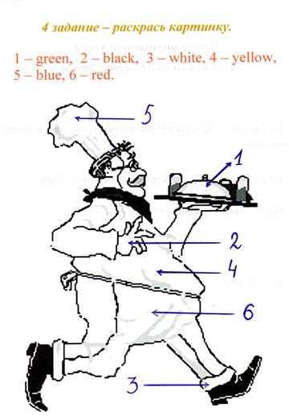 | Ответ: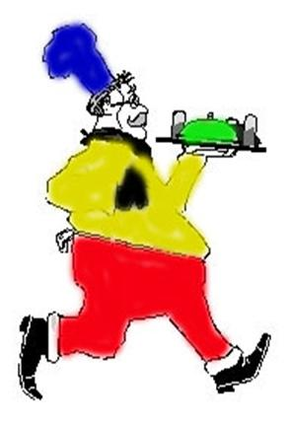

5. Ребята, а вы любите загадки? Давайте попробуем отгадать
- Вижу в классе много рук!
Книга по-английски _______
- Тебя я потерял из виду смотрю в окно. Окошко_______
- У меня сомнений нет красный по-английски_________
- Я тону иду ко дну, синий цвет конечно ____________
- Ох, не спелый мандарин, он зеленый, просто __________
- Мышка _____, кошка _______, белый _______, а черный ________
- Розовые розы падают на ринг. Цвет красивый розовый, по-английски __________
- Капель звенит дзинь-дзинь, дзинь-дзинь, пришла весна иначе _____
- Свинья есть хочет каждый миг, свинью мы называем________
- Кот мой съел вчера омлет, он воришка, этот ____

6. We can’t manage without verbs. My next task is finding verbs.
Мы не можем обходиться без глаголов и следующее задание найти глаголы.

задание – найти глаголы и выписать.
RUN WASH SING SONG SIT GO WRITE DOG POST EAT DO PIG READ BOY PLAY

Ответ: wash, run, sing, write, eat, go, sit, do, read, play.

7. I want to know how well you can translate.
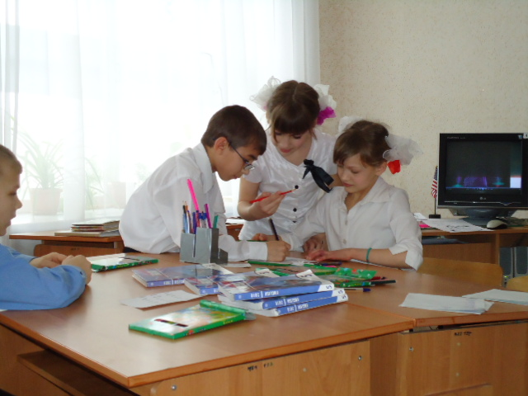
И напоследок, я хочу проверить, как хорошо вы умеете переводить предложения.
7 задание – перевод предложений.
1) I have two brothers.
2) My dog and my cat.
3) I am from Moscow.
4) I am ten.
5) My red pen.
6) She is sleeping.
7) They are washing.
8) My fox is running.
9) Mother is reading interesting book.
10) Sister is good pupil.
Ответ: 1) У меня есть 2 брата 2) Моя собака и кошка 3) Я из Москвы 4) Мне 10 лет 5) Моя красная ручка 6) Она спит 7) Они стирают 8) Моя лиса бежит 9) Мама читает интересную книгу 10) Сестра хорошая ученица

8. I like labyrinths. The second task is writing a phrase.
Я люблю лабиринты и мое задание: прочесть предложение и написать его внизу.

5 задание - «Хождение по лабиринту».
Соединяя стрелочками буквы, вы прочитаете фразу.
Напишите фразу внизу.

Ответ: This is KVN

Dear friends, I was very glad to meet you. I like this game. I think you know English language. We will meet soon. Good buy my friends.
Вот и подошла к концу наша игра. Джейсон очень рад познакомиться с вами. Он считает, что вы знатоки английского языка и что вы с ним еще встретитесь. Сегодня мы должны были доказать нашему другу, что мы
знатоки английского языка и я думаю, что мы это доказали. До свидания!
